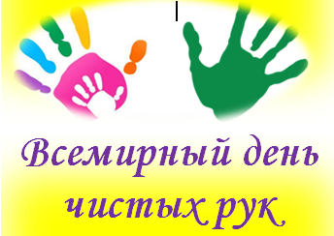
Всемирный день чистых рук
Всемирный день чистых рук проводится ежегодно 15 октября, идея принадлежит Генеральной Ассамблее ООН совместно с Детским фондом ЮНИСЕФ и Всемирной организации здравоохранения. Акция проходит под девизом «Чистые руки спасают жизнь», а целью ее является привлечение граждан к изменению своих привычек, к соблюдению правил гигиены рук, так как это самый эффективный способ предотвратить и защитить себя и окружающих от большого количества заболеваний.
Общее число микроорганизмов, обитающих у нас на ладонях, в три раза превышает количество бактерий, которые находятся на других участках тела, следовательно, разносчиком инфекции в организм являются плохо вымытые руки или совсем немытые руки.
Сегодня важно знать, что мыть руки важно, ведь следуя этому правилу, вы можете защитить себя от таких заболеваний как: дизентерия, гепатит, холера, и многих других. Кроме этого необходимо понимать, что грязными или плохо вымытыми руками нельзя прикасаться к лицу, это чревато раздражением или различного рода высыпаниям на коже лица.
По своей сути, процесс мытья рук должен входить в систему вашей обыденности, как например чистка зубов. В семьях необходимо прививать навыки этики и гигиены рук с раннего детства, чтоб это вошло просто на просто в привычку, ведь чистые руки – это залог вашего здоровья!
Соблюдайте простые правила гигиены и не забывайте мыть руки после посещения туалета, перед приемом пищи, после прогулки на улице или физического контакта с животными и больными людьми, поездок в общественном транспорте, посещения магазинов и т.д.
Как правильно мыть руки
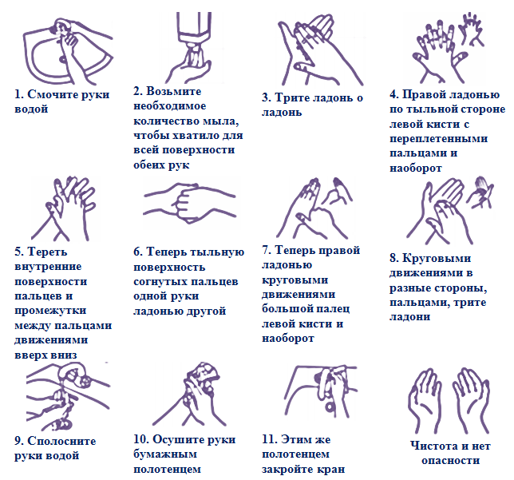
- Перед мытьем рук необходимо снять украшения с рук (браслеты, кольца), так как они затрудняют эффективное удаление бактерий и грязи;
- Не стоит думать, что антибактериальное мыло лучше обычного. Принцип действия мыла в смывании микробов с кожи, а не уничтожение;
- Процедура мытья рук должна занимать не меньше 15-20 секунд;
- Закрывайте кран с использованием салфетки или бумажного полотенца, особенно в общественных туалетах;
- Для просушки рук используйте бумажные полотенца, они более гигиеничны чем обычные тканевые;
- В общественных местах рекомендуется пользоваться жидким мылом, а не кусковым, так как на кусковом остается множество бактерий от других людей;
- Бесполезно мыть руки одной водой, так вы лишь создадите на руках благоприятную среду для размножения бактерий.

